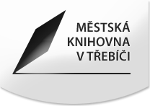
Jana Montorio Doležalová
2015: nultý ročník
Kiera Cass: The Selection
______
2016: I. ročník
Sherman Alexie:
The Absolutely True Diary of a Part-Time Indian
______
2017: II. ročník
Jesse Andrews:
Me and Earl and Dying Girl
______
2018: III. ročník

„You Will Be Found“
A song from a stage musical
Dear Evan Hansen
______
2019: IV. ročník

The Poet X
Elizabeth Acevodo
______
2020: V. ročník

Erica Waters:
Ghost Wood Song
______
2021: VI. ročník

Stuart Gibbs
Spy School at Sea
______
2022: VII. ročník

Evan Placey
Pronoun
______
2023: VIII. ročník

Suzanne Young
In Nightfall
______
2024: IX. ročník

M.T.Anderson & Eugene Yelchin
The Assassination of Brangwain Spurge

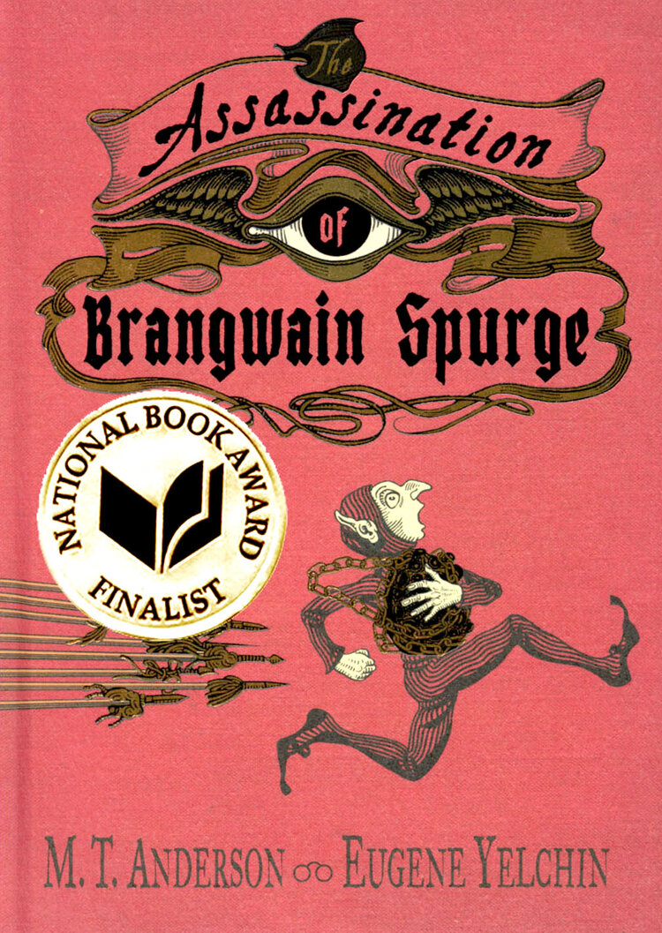

Vyhlášení výsledků proběhne
on-line v pátek 13. 12. 2024 v 15:00

Milí mladí překladatelé,
i letos se Vám hlásím s dalším oříškem!
Vzhledem k narůstajícímu potenciálu AI pomocníků jsem zvolila úryvek, k němuž Vám pomůže vlastní tvůrčí přístup a fantazie. Jedná se o nádhernou a velmi vtipnou knihu The Assassination of Brangwain Spurge od autorů M.T. Andersona a Eugena Yelchina, dosud nepřeloženou do češtiny a plnou úžasných ilustrací. Než se vrhnete do práce, doporučuji poinformovat se o postavách a ději, třeba zde:
https://www.goodreads.com/book/show/38526611-the-assassination-of-brangwain-spurge
Ať Vám to klepe a na shledanou v prosinci při on-line vyhlášení!
Vaše Jana Montorio

a
Městská knihovna v Třebíči
vyhlašují
9. ročník studentské překladatelské soutěže
Překládáme s Janou Montorio

Žánr: literatura Young adult

„The Assassination of Brangwain Spurge“
by M.T. Anderson a Eugene Yelchin

Přihláška

Heslo:
Jméno a příjmení:
Datum narození:
Bydliště:
Škola:
Kontaktní telefon:
Kontaktní e-mail:

Čestné prohlášení a souhlas s podmínkami soutěže
Seznámil(a) jsem se s vyhlášenými podmínkami soutěže a souhlasím s nimi.
Souhlasím* nesouhlasím* se zveřejněním překladu v případě, že se umístí na oceněném místě. * Zaškrtněte odpovídající políčko.
Prohlašuji, že přihlašovaný text je výhradně mým vlastním dílem.

Každý autor může do soutěže přihlásit pouze jeden překlad. Překlad nesplňující podmínky (např. chybějící heslo) bude ze soutěže vyloučen.

Každou stránku překladu označte stejným heslem, jaké uvedete na přihlášce, neuvádějte na překlad svoje jméno. Hodnocení proběhne anonymně, identifikace autora po vyhlášení výsledků proběhne spárováním hesla z přihlášky a z překladu.

Přihlášku a soutěžní překlad doručte e-mailem na adresu knihovna@knihovnatr.cz nebo v písemné podobě na adresu: Městská knihovna v Třebíči, Hasskova 102/2, 674 01 Třebíč. Do předmětu e-mailu, příp. na obálku napište heslo Soutěž JMD 2024.

Uzávěrka přihlášek

Uzávěrka přihlášek a soutěžních překladů je v pondělí 25. 11. 2024.
Při odeslání dokumentů elektronicky rozhoduje datum a čas 25. 11. 2024, 24:00 hod. Při odeslání písemně poštou rozhoduje datum poštovního razítka.

Soutěžící, jejichž překlady se umístí na prvních třech místech,
budou odměněni diplomem a knihami, které do soutěže věnovalo CooBoo, nakladatelství knih žánru young adult.

